BUZAU

OCTOMBRIE 2024

COMUNICAT DE PRESA

**REZULTATELE BURSEI LOCURILOR DE MUNCA PENTRU ABSOLVENTI**

**OCTOMBRIE 2024**

Astazi 11.10.2024 a avut loc Bursa Locurilor de Munca pentru Absolventi, promotia 2024, organizata de catre Agentia Judeteana Pentru Ocuparea Fortei de Munca Buzau in toate bazinele de ocupare din judet(Buzau, Ramnicu Sarat, Pogoanele, Patarlagele si Nehoiu).

“Evenimentul din aceasta toamna a fost unul mai deosebit decat cele anterioare deoarece a debutat cu o prezentare a programului Start Up Nation 2024 in cadrul careia persoanele prezente au putut beneficia de toate informatiile necesare pentru accesarea de fonduri nerambursabile. Aceste demersuri sunt menite sa sprijine dezvoltarea tinerilor si a persoanelor din grupuri dezavantajate” a declarat in deschiderea evenimentului, Ionel Tociu, directorul executiv al Agentiei Judetene Pentru Ocuparea Fortei de Munca Buzau.

In cadrul Bursei Locurilor de Munca, la nivelul judetului Buzau, au fost invitati 86 agenti economici. Dintre acestia au participat la intalnire 38 angajatori, oferind 323 locuri de munca.

In ceea ce priveste persoanele aflate in cautarea unui loc de munca, au fost prezente la Bursa Locurilor de Munca 835 persoane, dintre care 306 absolventi. Dintre acestea au fost selectate pentru interviu sau proba de lucru 405 persoane, 122 reprezentand absolventi.

In aproximativ o luna de zile vor fi disponibile si rezultatele finale, deoarece procedura de selectie si recrutare depinde de la un angajator la altul si, de obicei, presupune mai multe etape. In cadrul evenimentului au avut loc mai multe interviuri si depunere de CV uri, urmand ca persoanele sa fie contactate ulterior, fie pentru un nou interviu, fie pentru a incepe activitatea.

“Bursa Locurilor de Munca are un impact pozitiv asupra pietei muncii locale, facilitand dialogul direct intre angajatori si persoanele aflate in cautarea unui loc de munca. Prin aceste evenimente Agentia Judeteana Pentru Ocuparea Fortei de Munca Buzau isi propune sa reduca rata somajului si sa sprijine dezvoltarea economiei locale prin incurajarea ocuparii fortei de munca” a concluzionat directorul executiv al Agentiei Judetene Pentru Ocuparea Fortei de Munca Buzau, Ionel Tociu.

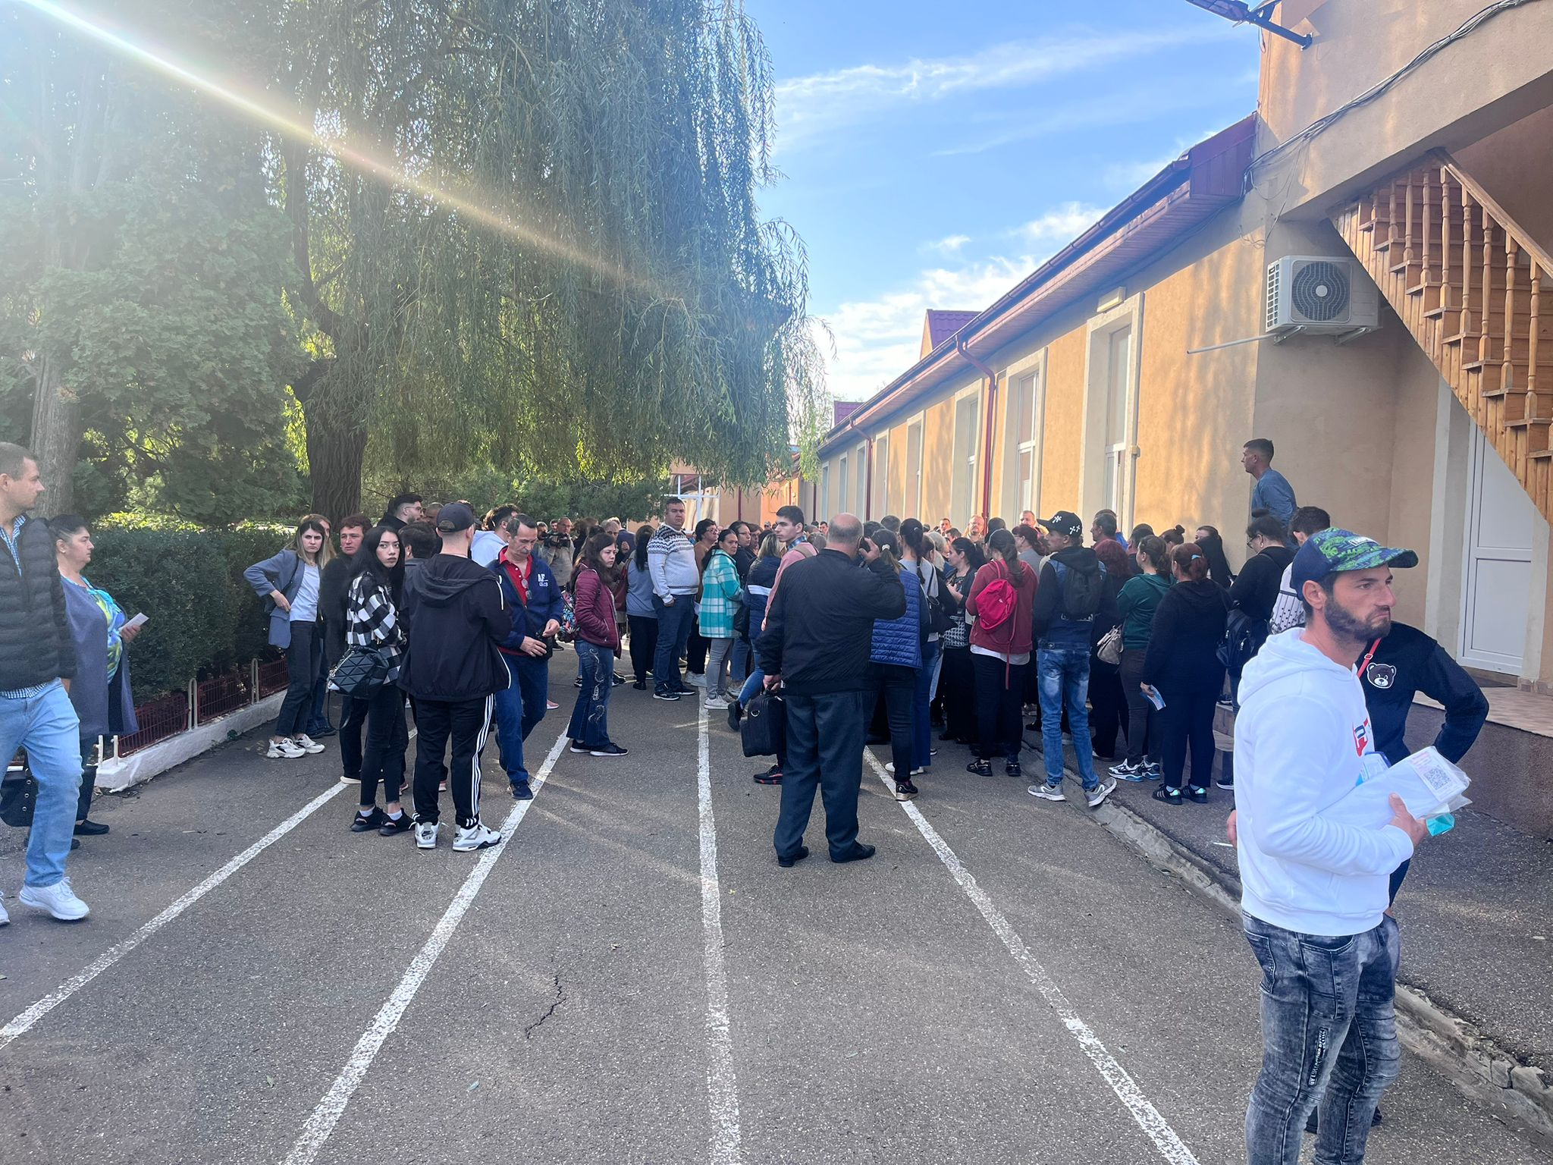

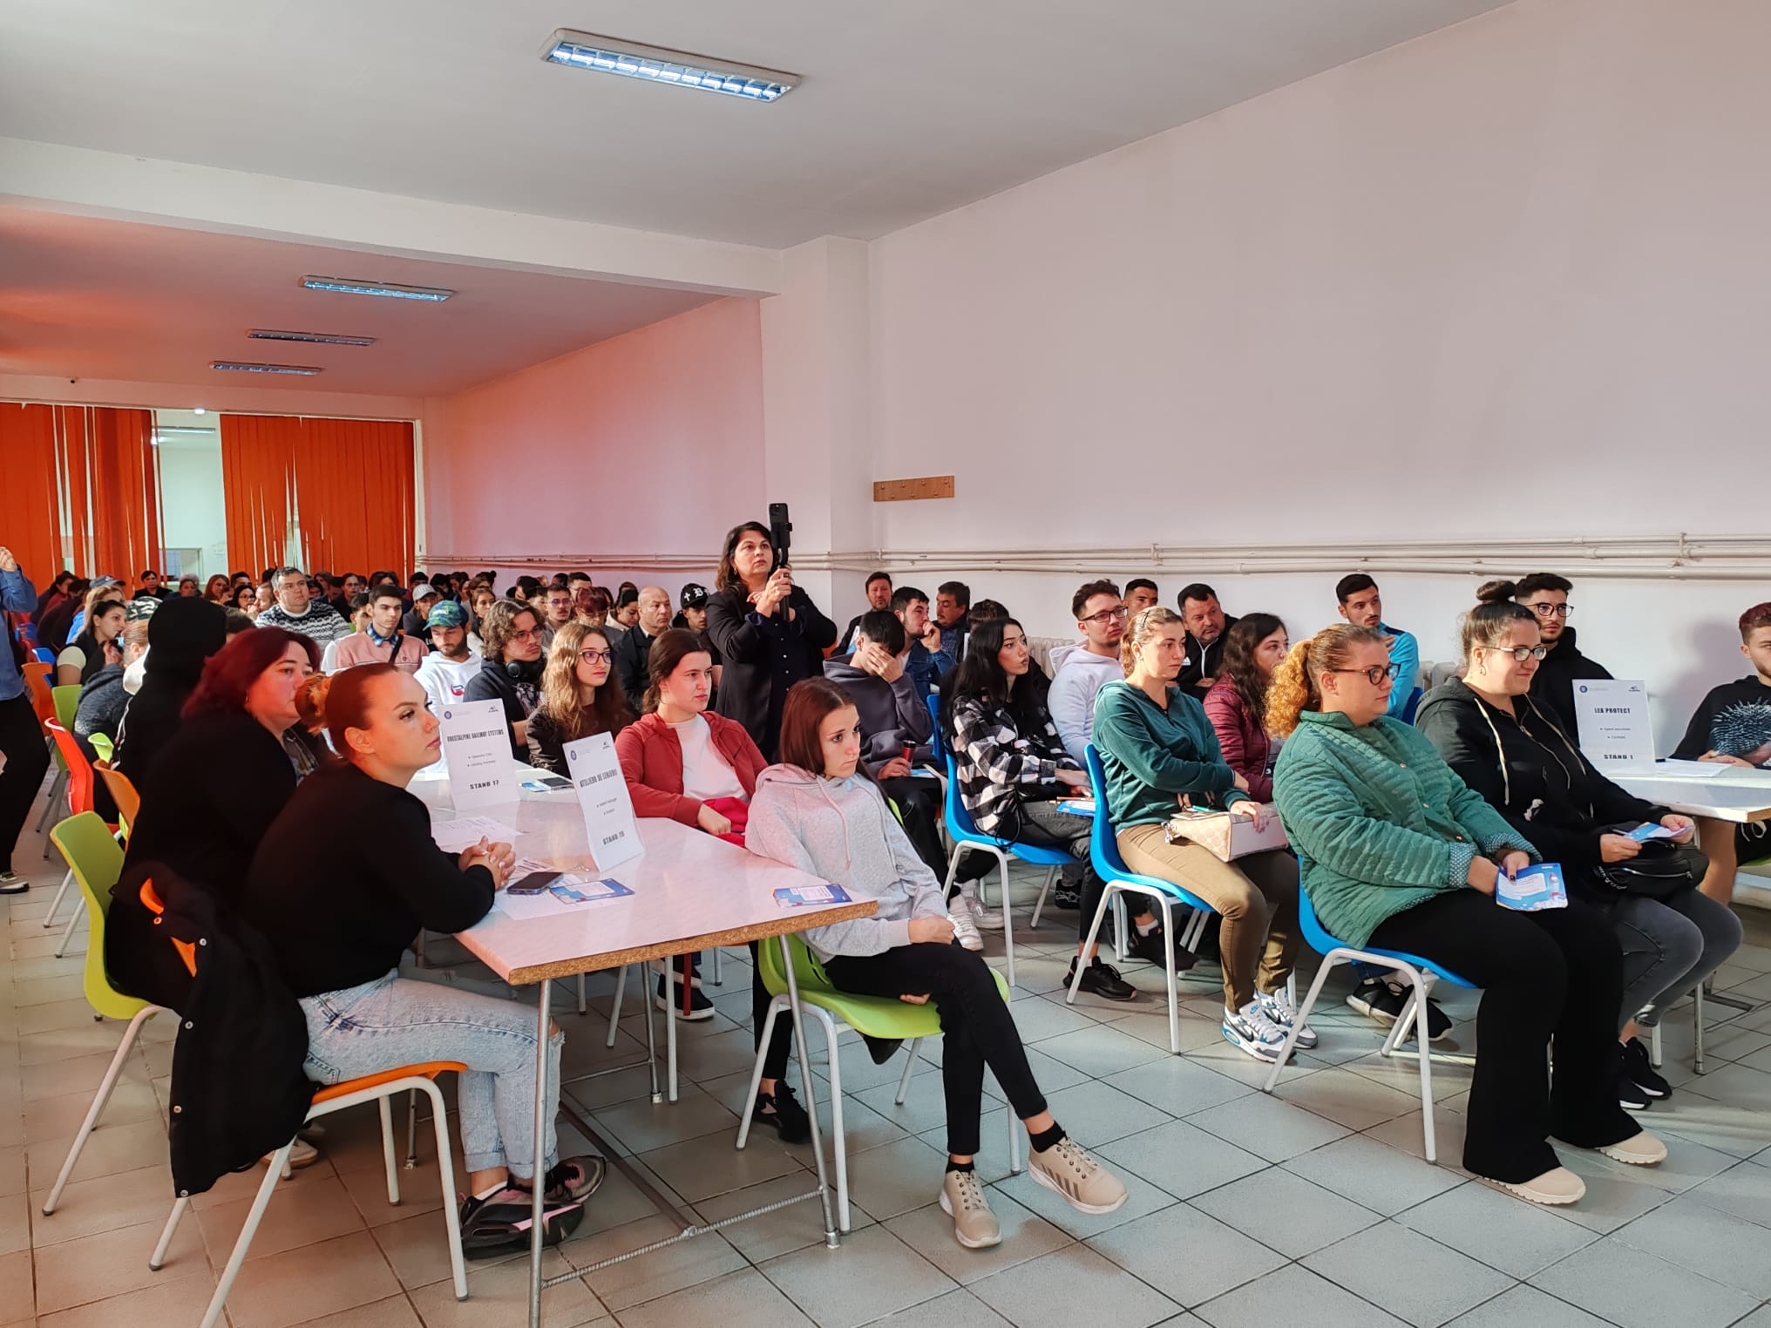

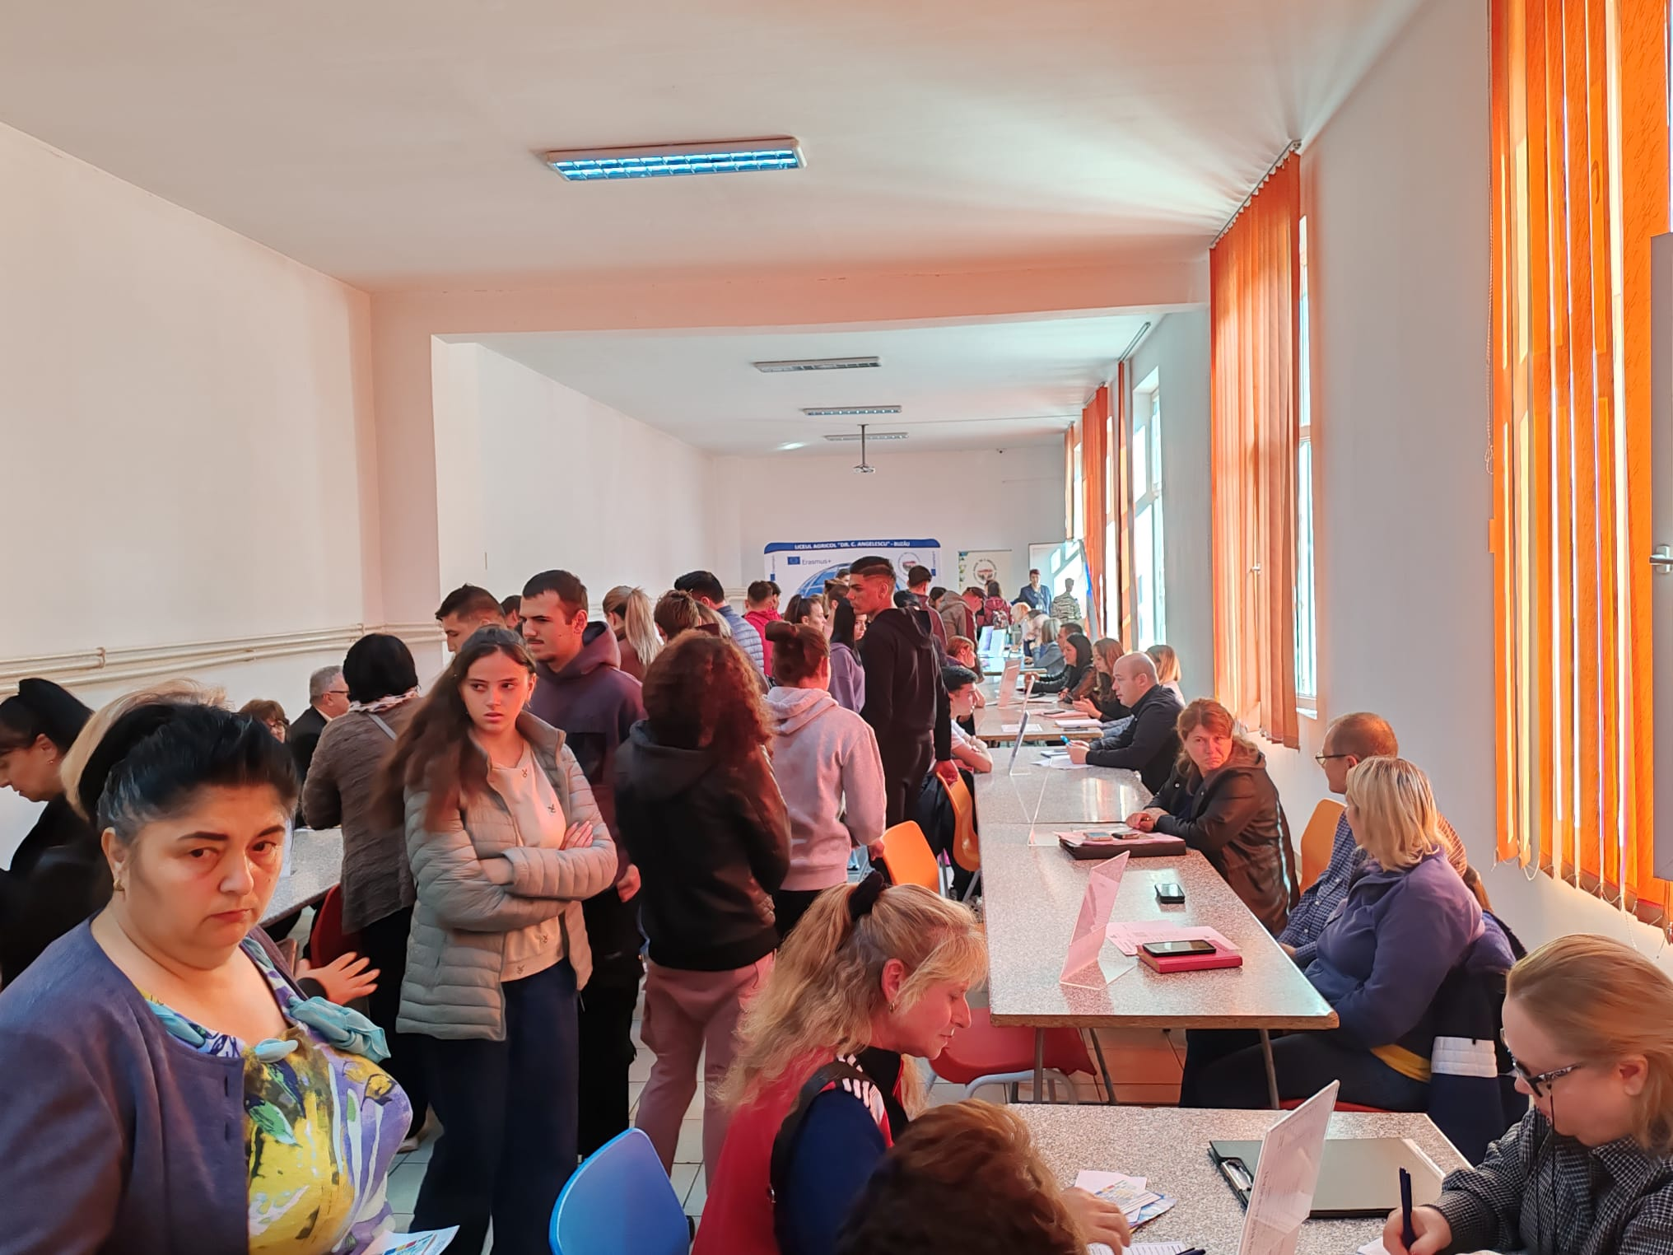

Comunicare si Secretariatul Consiliului Consultativ al Agentiei Judetene Pentru Ocuparea Fortei de Munca Buzau